Государственный Университет Молдовы

Факультет Математики и Информатики

Департамент Информатики

“Inițiere în Cloud Computing și Sisteme de Operare Distribuite”

Лабораторная работа 2   
“Git. Docker.”

Проверил: Препелица Аурелия

Выполнил: Чобану Артём

Кишинев 2021

# Требования к лабораторной работе:

* Создание учётной записи, репозитория на докер-хабе и установка Docker
* Создание учётной записи на GitHub, установка Git.
* Выполнения примеров создания образов, контейнеров и их запуска в K8s на основе примеров Темы 3 курса.

# Выполнение лабораторной работы

Моя учётная запись на GitHub существует уже давно:

<https://github.com/ArtiomCiobanu>

Также есть созданная организация для совместных проектов с друзьями:

<https://github.com/the-coolest-developers>

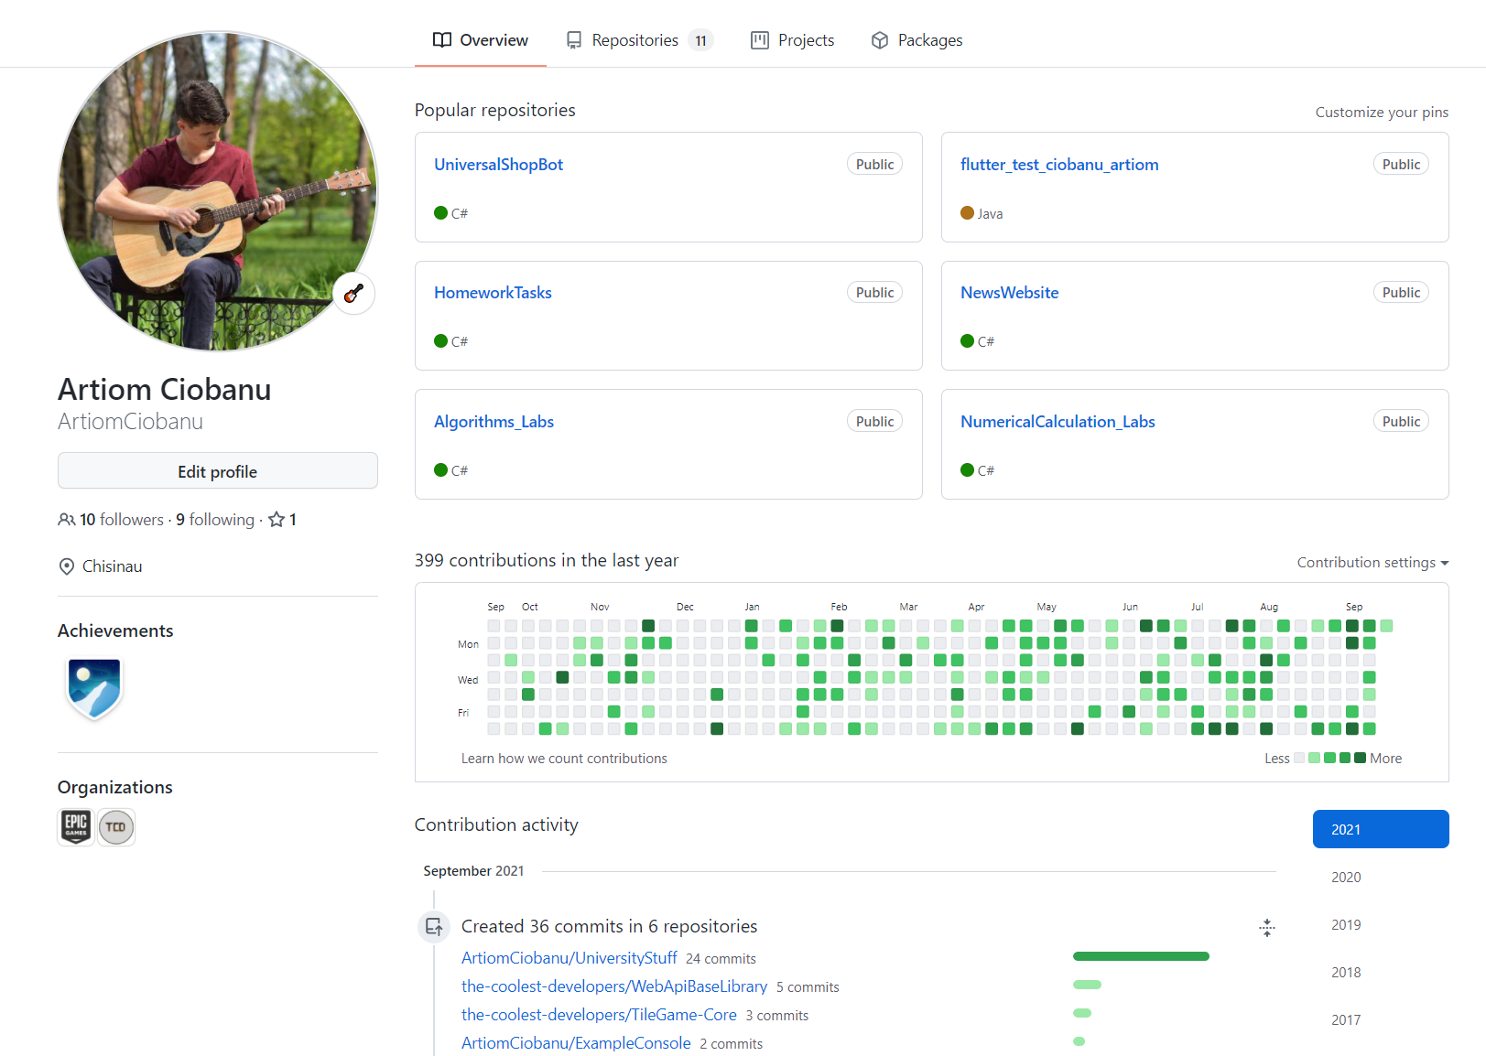

Моя активность на GitHub за 2021 год:

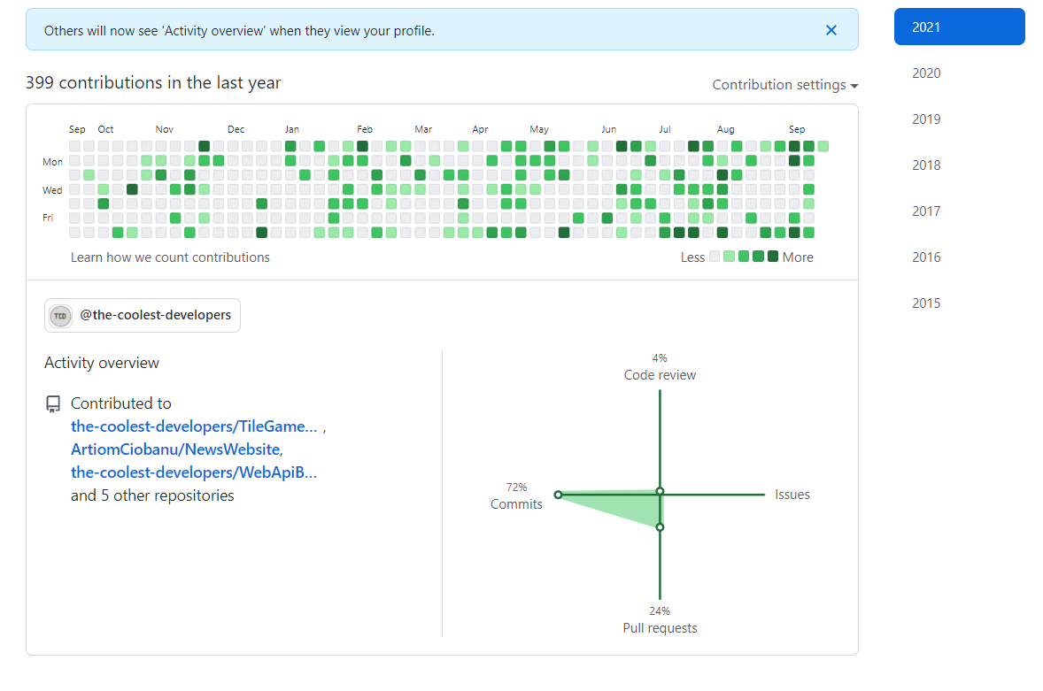

Созданная учётная запись Docker Hub:

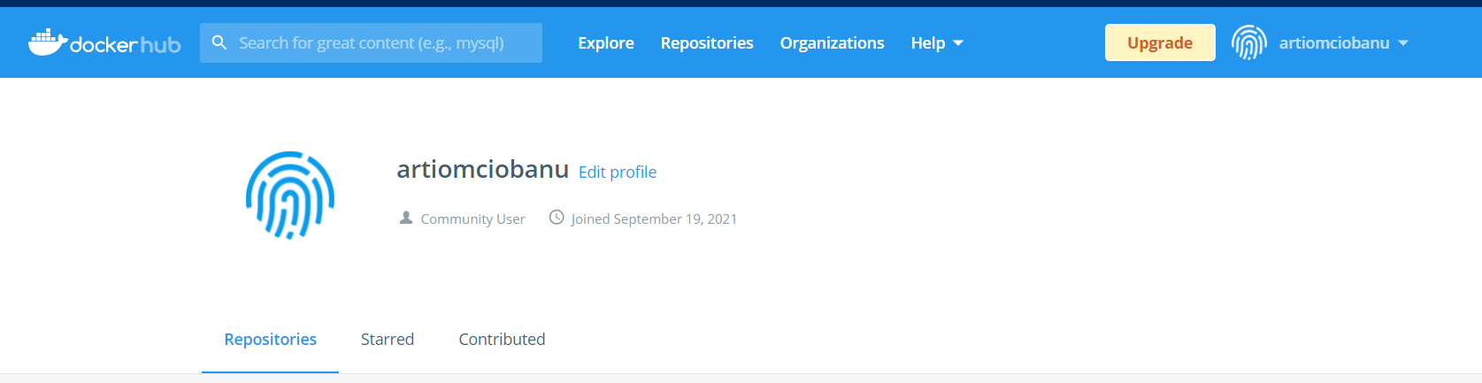

# Вывод

фыв.

# Библиография